VILNIAUS GEDIMINO TECHNIKOS UNIVERSITETAS

FUNDAMENTINIŲ MOKSLŲ FAKULTETAS

INFORMACINIŲ SISTEMŲ KATEDRA

**Buhalterinė apskaitos sistema**

Kursinis projektas

Atliko: PRIfs 18/6 stud.

Matas Malickas

Priėmė: Dr. Jūratė Janutėnaitė-Bogdanienė

Vilnius, 2020

Turinys

Turinys 2

1. Srities analizė 3

1.1. Pasirinktos temos, projekto aktualumas 3

1.2. Projekto tikslas ir paskirtis 3

1.3. Pasirinkta Java technologija ir jos pagrindimas 3

1.4. Sistemos vartotojai ir bendradarbiaujančios sistemos 4

2. Sistemos architektūra 5

2.1. Naudojamos duomenų struktūros 5

2.2. Papildomai naudojami paketai ir bibliotekos 6

2.3. Supaprastinta sistemos realizavimo schema 6

2.4. Pagrindinės sistemos funkcijos 7

2.4.1. Prisiregistravimas prie sistemos 7

2.4.2. Prisijungimas prie sistemos 7

2.4.3. Kategorijos sukūrimas 7

2.4.4. Transakcijų pridėjimas 7

3. Sukurta sistema ir jos funkcionalumas 8

4. Projekto apibendrinimas 17

1. Srities analizė
   1. Pasirinktos temos, projekto aktualumas

Ši tema yra aktuali tuo, kad visos įmonės turi kažkaip sekti savo išlaidas ir pajamas. Tai reikalinga buhalterinei apskaitai bei įmonės darbuotojams, tokiems kaip buhalterės, kad galėtų atlikti savus darbus. Ši sistema palengvina pajamų sekimo procesą.

* 1. Projekto tikslas ir paskirtis

Ši sistema yra skirta palengvinti buhalterinę apskaitą įmonės darbuotojams. Ji leidžia vartotojams paprastai sekti įmonės finansus, t.y. išlaidas bei pajamas. Vartotojai mato įmonės balansą, tam tikros kategorijos balansus, gali filtruoti jas pagal norimus filtrus.

* 1. Pasirinkta Java technologija ir jos pagrindimas

Šis projektas buvo parašytas Java programavimo kalba. Jame naudojama JavaFX vartotojo sąsajos kūrimui. Duomenų saugojimui naudojama MySQL duomenų bazė. Veiksmams su duomenų baze atlikti naudojamas Hibernate. Web serveriui naudojamas Apache, Spring ir Tomcat. Mobiliosios aplikacijos kūrimui pasitelkta Android Studio.

* 1. Sistemos vartotojai ir bendradarbiaujančios sistemos

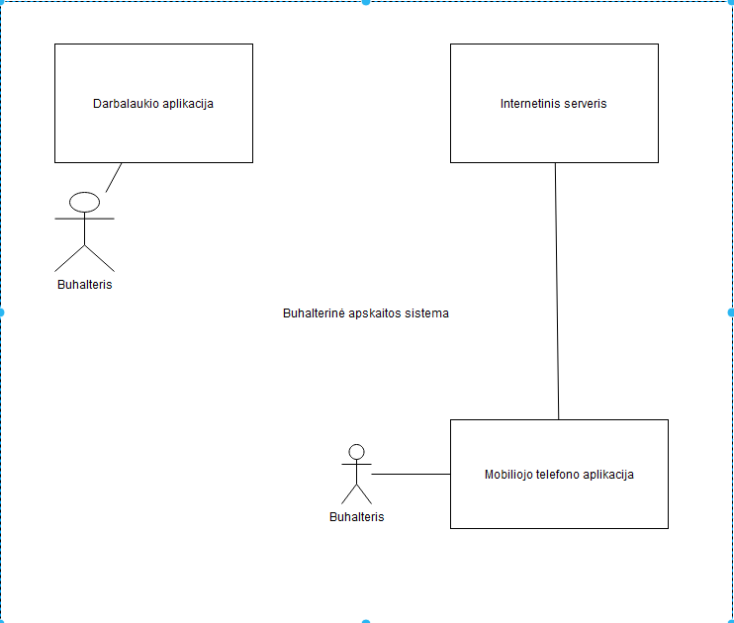

1 pav. Sistemos naudojimo kontekstas.

Šia sistema naudosis buhalteriai, kadangi jie yra atsakingi už įmonės išlaidų bei pajamų sekimą. Ši sistema nebendraus su jokiomis išorinėmis sistemomis. Ji bendraus tik su vidinėmis sistemomis (darbalaukio programa, mobiliojo telefono aplikacija, kuri bendrauja su web serveriu).

1. Sistemos architektūra
   1. Naudojamos duomenų struktūros

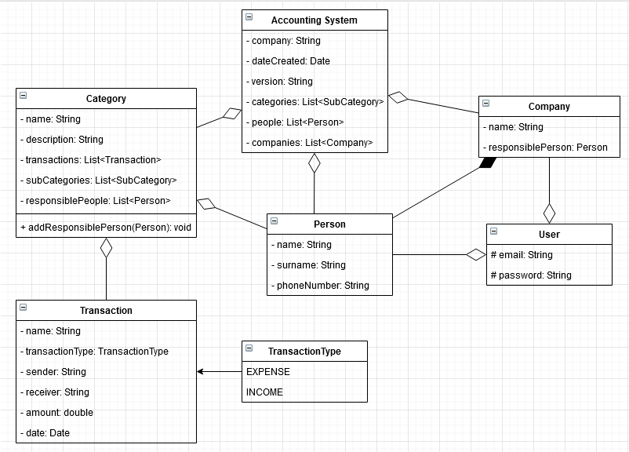2 pav. Klasių diagrama.

* 1. Papildomai naudojami paketai ir bibliotekos

Sistemoje naudojami šie paketai ir bibliotekos:

* JavaFX - skirta vartotojo grafinės sąsajos kūrimui.
* Hibernate – skirta atlikti veiksmus su duomenų baze.
* GSON – skirta duomenų serializacijai ir deserializacijai (paversti duomenis į JSON).
* Spring Web Service – skirta web serviso kūrimui bei veikimui.
  1. Supaprastinta sistemos realizavimo schema

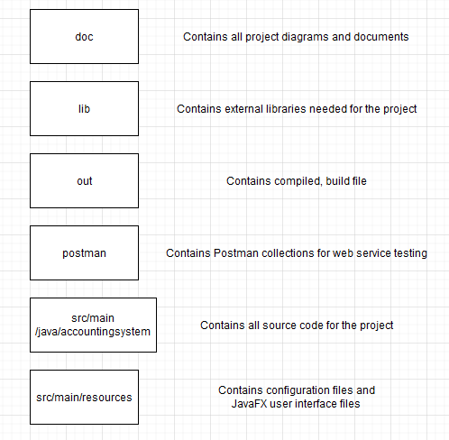

3 pav. Sistemos realizavimo schema.

* 1. Pagrindinės sistemos funkcijos
     1. Prisiregistravimas prie sistemos

Vartotojas įveda savo informaciją registravimosi lange. Visi informacijos laukai yra patikrinami, ar jie nėra tušti ir ar jie yra teisingi. Tada yra sukuriamas vartotojo įrašas duomenų bazėje.

* + 1. Prisijungimas prie sistemos

Vartotojas įveda savo el. paštą, su kurio prisiregistravo ir slaptažodį. Tada padaroma užklausa į duomenų bazę ir patikrinama ar egzistuoja toks vartotojo el. paštas. Jei egzistuoja, patikrinama, ar įvestas slaptažodis atitinka slaptažodį, egzistuojantį duomenų bazės įraše.

* + 1. Kategorijos sukūrimas

Vartotojas įveda kategorijos informaciją, tada programa patikrina, ar visi laukai yra teisingai užpildyti. Jei viskas teisinga, sistema vykdo tolimesnius veiksmus. Jei kategorija kuriama kažkurios kategorijos viduje, tai ji pridedama kaip subkategorija. Jei ne, tai ji pridedama kaip viena iš „root“ kategorijų.

* + 1. Transakcijų pridėjimas

Vartotojas užpildo įvedimo laukus transakcijos kūrimo lange. Tada sistema patikrina, ar duomenys yra teisingi. Jei teisingi, vykdo tolimesnius veiksmus. Suranda aktyvią (pažymėtą) kategoriją, kuriai reikia pridėti transakciją. Tada į tos kategorijos transakcijų sąrašą prideda naujai sukurta transakciją ir viską įrašo į duomenų bazę.

1. Sukurta sistema ir jos funkcionalumas

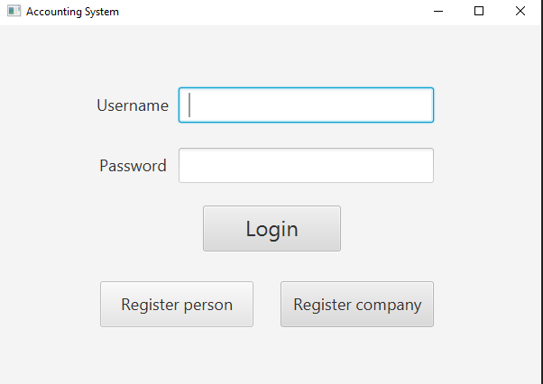

4 pav. Prisijungimo langas.

Prisijungimo lange vartotojas gali įvesti prisijungimo duomenis ir prisijungti, arba prisiregistruoti, kaip kompanija ar privatus asmuo.

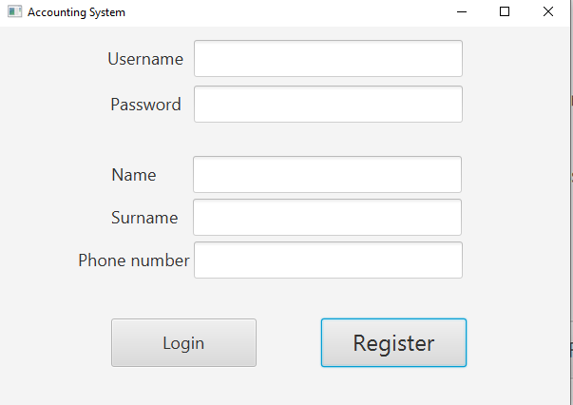

5 pav. Registracijos langas.

Šiame lange vartotojas gali prisiregistruoti. Jam reikia įvesti prašomus duomenis ir spausti registravimosi mygtuką. Tada vartotojas su sukurta paskyra gali prisijungti prie sistemos.

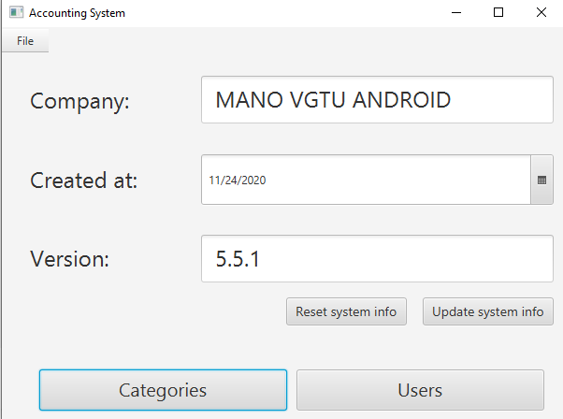

6 pav. Sistemos informacijos langas.

Šiame lange vartotojas gali redaguoti sistemos informaciją. Gali pakeisti kompanijos pavadinimą, sukūrimo datą bei versiją. Tada paspausti mygtuką „Update system info“ ir atnaujinta sistemos informacija bus įrašyta į duomenų bazę.

Iš šio lango galima patekti į kategorijų ir vartotojų langus, paspaudus ant apačioje esančių mygtukų.

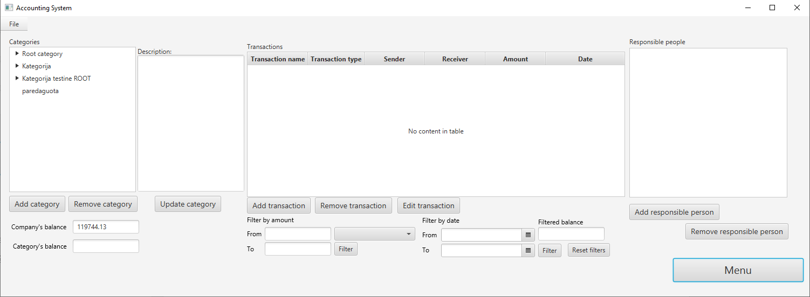

7 pav. Kategorijų langas.

Šiame lange vartotojas gali sukurti naują kategoriją paspaudęs kategorijos sukūrimo mygtuką. Jei nebus pasirinkta jokia kategorija, bus sukurta šakninė kategorija. Jei bus pažymėta kuri nors kategorija, tai naujai kuriama kategorija bus priskirta kaip pažymėtos kategorijos subkategorija.

Taip pat šiame lange galima sukurti naują transakciją, redaguoti esamą arba iš viso ją ištrinti paspaudus atitinkamus mygtukus transakcijų skiltyje.

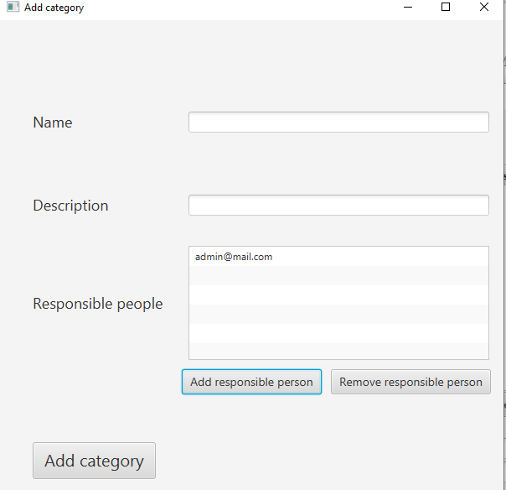

8 pav. Kategorijos kūrimo langas.

Šiame lange vartotojas gali suvesti naujos kuriamos kategorijos informaciją ir sukurti kategoriją.

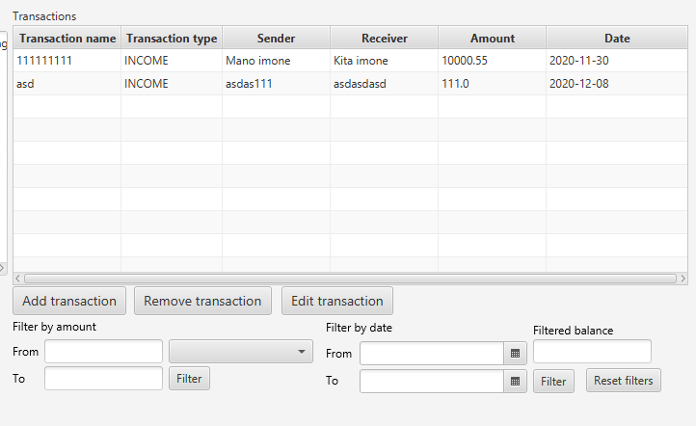

9 pav. Transakcijų skiltis.

Šioje skiltyje matome visus su transakcijomis susijusius veiksmus. Galime sukurti transakciją, redaguoti esamą arba ištrinti. Taip pat galima pasirinkti filtrus. Filtravime pagal sumas, galima pasirinkti transakcijos tipą, nuo ir iki vertes bei paspausti mygtuką „Filter“. Tada atnaujinti rezultatai bus rodomi transakcijų lentelėje. Filtravime pagal datas galima pasirinkti nuo ir iki datas, tada paspausti „Filter“ mygtuką ir bus rodomos tik tos transakcijos, kurios patenka į pasirinktą datos intervalą. Norint išvalyti filtrus, reikia paspausti mygtuką „Reset filters“. Tada bus išvalyti visi esami filtrai ir bus rodomas originalus vaizdas. Laukelis „Filtered balance“ rodo išfiltruotų transakcijų balansą.

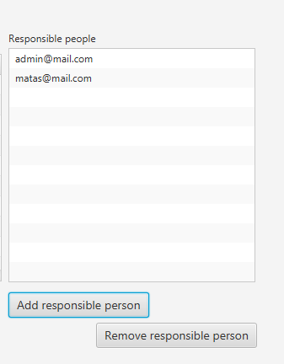

10 pav. Kategorijos atsakingų žmonių sąrašas ir jo valdymo mygtukai.

Šioje skiltyje galima valdyti už kategorijas atsakingus asmenis. Paspaudus pridėjimo mygtuką galima pasirinkti vartotoją iš sąrašo ir pridėti jį, kaip atsakingą asmenį. Paspaudus išėmimo mygtuką, galima ištrinti asmenį iš kategorijos atsakingų žmonių sąrašo.

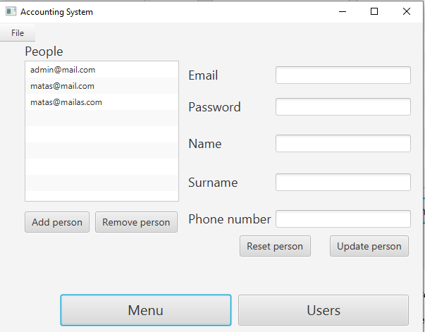

11 pav. Žmonių langas.

Šiame lange galima sukurti naujus privačius vartotojus, paspaudus pridėjimo mygtuką ir iššokusiame lange suvedus visą naujo vartotojo informaciją. Taip pat galima ir ištrinti esamus vartotojus. Paspaudus ant vieno iš vartotojų, esančių sąraše, dešinėje pusėje bus rodoma vartotojo informacija. Šoniniuose laukeliuose galima paredaguoti pasirinkto vartotojo informaciją ir paspausti „Update person“ mygtuką. Taip bus paredaguota vartotojo informacija.

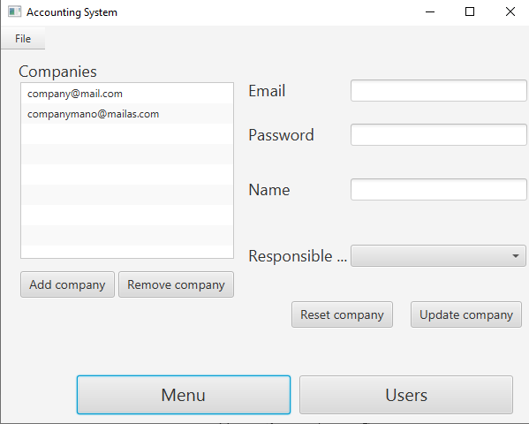

12 pav. Kompanijų langas.

Šiame lange galima sukurtu naujus kompanijų vartotojus, paspaudus pridėjimo mygtuką ir iššokusiame lange suvedus visą naujo vartotojo informaciją bei pasirinkus atsakingą asmenį iš pateikto sąrašo. Taip pat galima ir ištrinti esamus vartotojus. Paspaudus ant vieno iš vartotojų, esančių sąraše, dešinėje pusėje bus rodoma vartotojo informacija. Šoniniuose laukeliuose galima paredaguoti pasirinkto vartotojo informaciją ir paspausti „Update company“ mygtuką. Taip bus paredaguota vartotojo informacija.

1. Projekto apibendrinimas

Projektas pavyko, kadangi visas planuotas funkcionalumas buvo įgyvendintas. Buvo sėkmingai sukurta darbalaukio programa, sukurtas web servisas bei mobilioji aplikacija. Vieni didžiausių sunkumų buvo darbo aplinkos pasiruošimas ir sukonfiguravimas. Pradedant kurti JavaFX programą, daug laiko praleista tvarkant IntelliJ IDEA parametrus. Kūrimo procese buvo iškilę įvairių problemų su naudojamomis bibliotekomis, tačiau jos buvo išspręstos dėstytojos ir „StackOverflow“ pagalba.

Ateityje šiame projekte reikėtų pagerinti vartotojo sąsają, kadangi šiuo metu ji nėra labai graži. Galbūt būtų galima pridėti daugiau spalvų, pakeisti elementų išdėstymą bei išskirstyti kai kuriuos elementus į atskirus langus, kad vartotojas vienu metu nematytų tiek daug informacijos.